
ООО ТНТЦ "ЕНВОС"
Украина г.Тернополь ул.15 Квитня 6, 10 корпус.
Контактные телефоны: +38(0352) 269697, 434428,

E-mail: envosss@rambler.ru

http:// www.envos.com.ua

КОММЕРЧЕСКОЕ ПРЕДЛОЖЕНИЕ CPT ( Москва)
Мы предлагаем светильники станочные серии НКП :
№ п/п | Марка светильника | Единица | Цена в рублях РФ | Кол-во в ящике
1 | Светильник НКП01У-100-001 | шт. | 225,00 | 20
2 | Светильник НКП01У-100-002 | шт. | 230,00 | 20
3 | Светильник НКП01У-100-003 | шт. | 244,00 | 20
4 | Светильник НКП01У-100-004 | шт. | 258,00 | 20
5 | Светильник НКП01У-100-301 | шт. | 329,00 | 20
6 | Светильник НКП01У-100-302 | шт. | 338,00 | 20
7 | Светильник НКП01У-100-303 | шт. | 346,00 | 20
8 | Светильник НКП01У-100-304 | шт. | 358,00 | 20
Цены указаны на условиях FCA – г. Москва (ИНКОТЕРМС в редакции 2000 года)
Максимальный строк поставки – 10 дней с момента заказа.
Минимальная партия – 1000 шт.
Ми предоставляем сертификат происхождения СТ 1 и сертификат соответствия СРТ.
Контактные телефоны: 8-10-38-0352434428 тел/факс
8-10-38-0352269697 добавочный
Менеджер по продажам: Марьяна
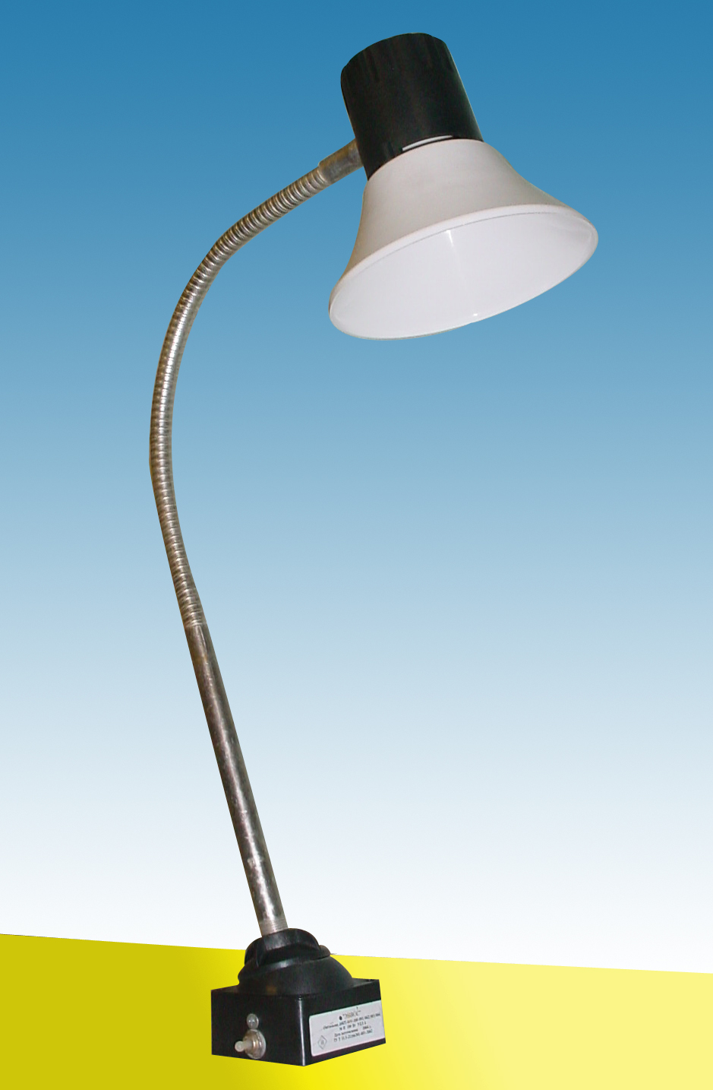
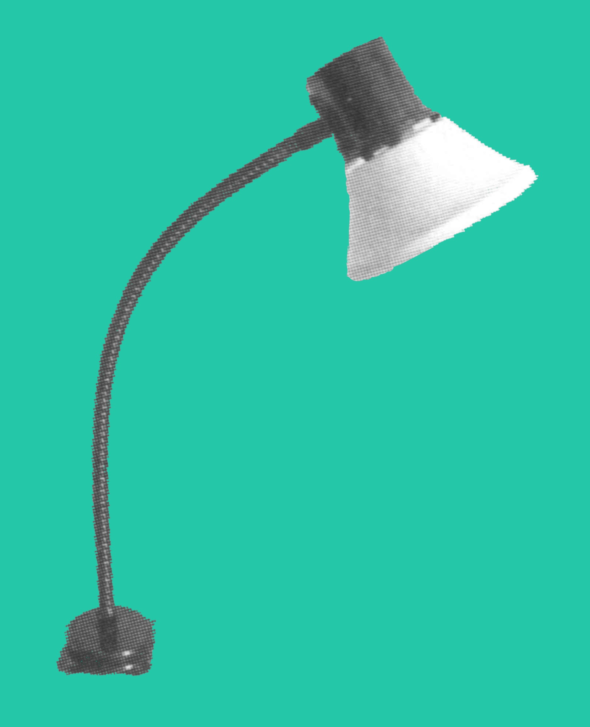

НКП01У-100-003 („ЕНВОС”) НКП01У-100-103(Аналог „ВАТРА”)

Светильник подсерии 1 отличается от Светильника НКП03У, более длинным (на 7 мм. для полного закрытия лампы) и качественным плафоном (белая порошковая покраска, отсутствие гофры), а также верхним пластмассовым стаканом (изготовлен из полиамида стеклонаполненого, ватровский из феропласта). Во всём остальном светильник полностью соответствует НКП03У:
- металлическое основание (полный аналог НКП03У)
- стойка окрашена чёрной порошковой краской.
- выключатель сверху.

